Patrón: Ambassador
En este ejemplo se usa el patròn Ambassador para hacer request splitting.
El ejemplo es Hands On: Implementing 10% Experiments (Libro: ) el ejercicio tiene algunas modificaciones con respecto a lo sugerido en el libro. La arquitectura se observa acontinuaciòn:

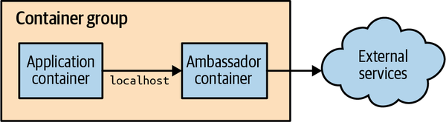

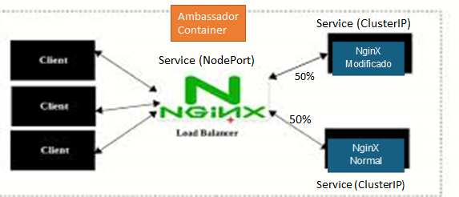

Conceptos esenciales para entender el ejercicio:
- ConfigMaps
- Deplyments
- Services
- ClusterIP y Node Port

Archivos necesarios:
web.yaml. experiment.yaml, miambassador2.yaml, configmap.yaml, configmap1.yaml, prueba1.py
Notas sobre la ejecuciòn: el ejercicio fue probado en minikube.
Cómo se ejecuta el taller:
- Iniciar Minikube
- Crear el primer configmap (el de experiment)

kubectl apply –f configmap.yaml

Con este comando se crea un configmap llamado nginx-index-conf que se usa para experiment

- Para observar los configmap creados pueden hacer:

kubectl get cm

- Desplegar los dos servicios:
kubectl apply –f web.yaml
Kubectl apply –f experiment.yaml

Resultado
kubectl get svc
NAME TYPE CLUSTER-IP EXTERNAL-IP PORT(S) AGE
experiment ClusterIP 10.103.96.217 <none> 80/TCP 42s
kubernetes ClusterIP 10.96.0.1 <none> 443/TCP 34d
web ClusterIP 10.111.91.95 <none> 80/TCP 35s

- Comprobar siempre que los pods se esten ejecutando.
- Crear el configmap a partir del archivo configmap1.yaml ejecutando el siguiente comando:
kubectl apply –f configmap1.yaml

Este comando crea el config map llamado nginx-config, que serà utilizado por el ùltimo servicio que vamos a levantar.

- Ejecutar el siguiente comando para levantar el NginX que distribuirà el tràfico entre los dos servicios anteriores:
kubectl apply -f miambassador2.yaml
Nota: con kubectl get pods puede revisar si los pods se estàn ejecutando correctamente.

Ejecute
kubectl get svc // para observar los servicios que se estàn ejecutando

NAME TYPE CLUSTER-IP EXTERNAL-IP PORT(S) AGE
experiment ClusterIP 10.103.96.217 <none> 80/TCP 10m
kubernetes ClusterIP 10.96.0.1 <none> 443/TCP 34d
my-service NodePort 10.104.18.186 <none> 8080:32611/TCP 113s
web ClusterIP 10.111.91.95 <none> 80/TCP 10m

Note que el ùtimo servicio es del tipo NodePort
Si està dentro de Minikube puede usar el siguiente comando para invocar el servicio y observar còmo se distribuye la carga entre web y experiment.

minikube service Nombre-Servicio --url

En mi computador me dio este resultado: http://192.168.49.2:32611
Esta es la direcciòn que se va a colocar en el programa prueba1.py antes de ejecutarlo. Cuando ejecute el programa podrà observar que las peticiones se distribuyen en forma equitativa entre un servidor nginx y el otro.

Realizado por M. Curiel. Marzo 2026.

